Wtorek – 23.02.2021
Apteczka pierwszej pomocy – pojemnik służący do przechowywania materiałów i środków przeznaczonych do udzielania pierwszej pomocy. Powinien być wyraźnie oznakowany, trwały i czysty (apteczki osobiste mogą być wodoodporne).
Pierwsza pomoc- wszystkie czynności niezbędne do wykonania, aby uratować życie osoby poszkodowanej.
Tak wygląda apteczka pierwszej pomocy:
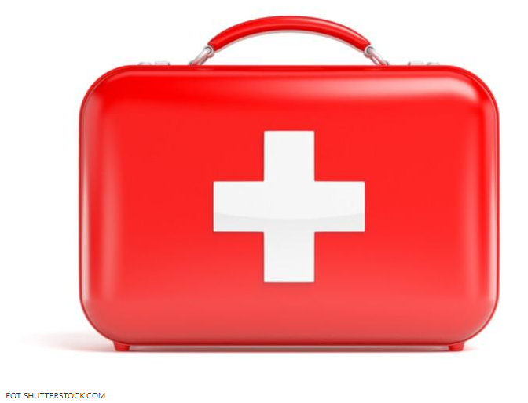 APTECZKA
A tak, gdy ją otworzymy:
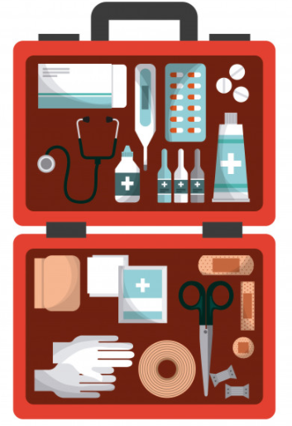
Źródło: https://pl.freepik.com/premium-wektory/apteczka-pierwszej-pomocy-ze-sprzetem-medycznym_2202461.htm
Dziecko patrzy na obrazek zamieszczony powyżej i zastanawia się, jakie przedmioty stanowią wyposażenie apteczki. Próbuje je nazywać.
Zapraszam na krótki filmik przedstawiający wyposażenie apteczki pierwszej pomocy:
https://www.youtube.com/watch?v=S0Nouoboh8A&ab_channel=SikanaPL
Należy jednak pamiętać, że dziecko nie może samodzielnie korzystać z apteczki !!!

Zapraszam do zabawy ruchowej:
„Omiń wirusy” – zabawa ruchowa z wykorzystaniem woreczków (lub innych dostępnych w domu przedmiotów). Zadaniem dzieci jest ominąć „wirusy – woreczki” rozłożone na podłodze.

Teraz uważnie popatrz na ilustracje i zastanów się, co dolega dzieciom które zostały na nich przedstawione.
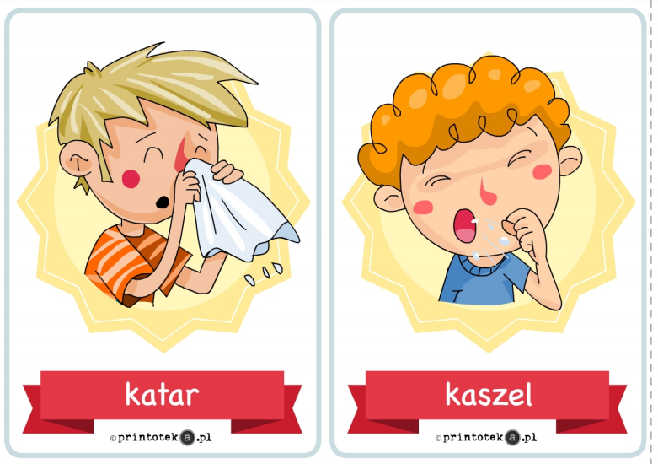
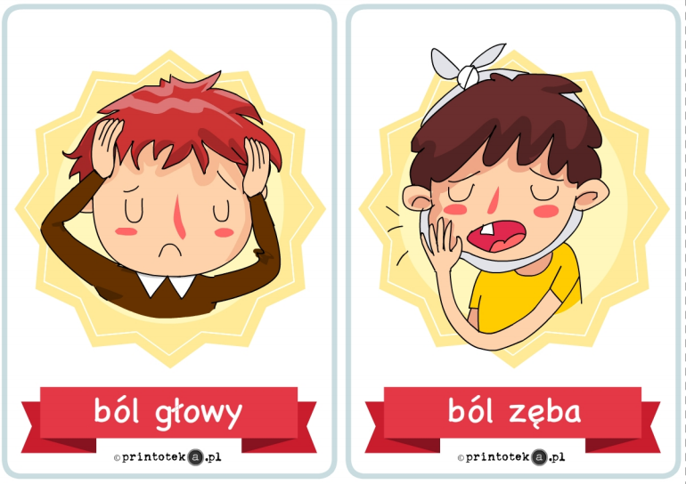
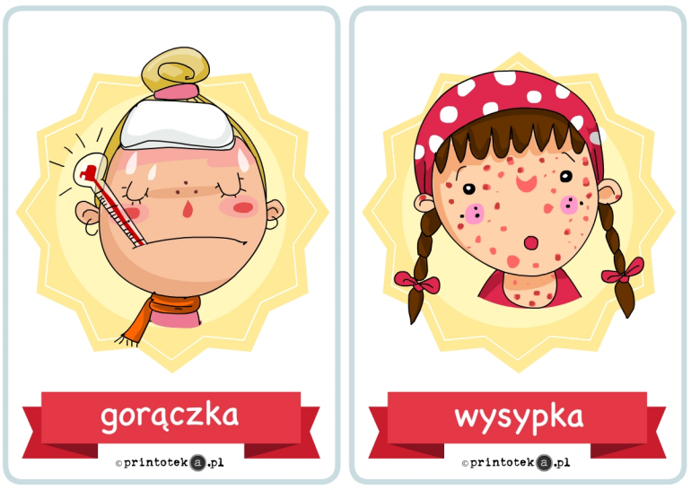
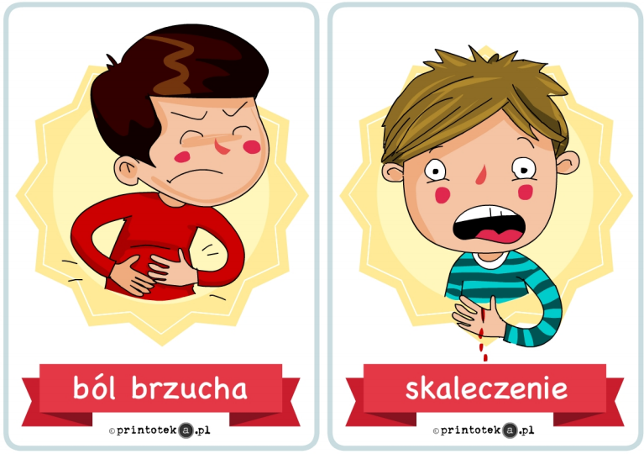
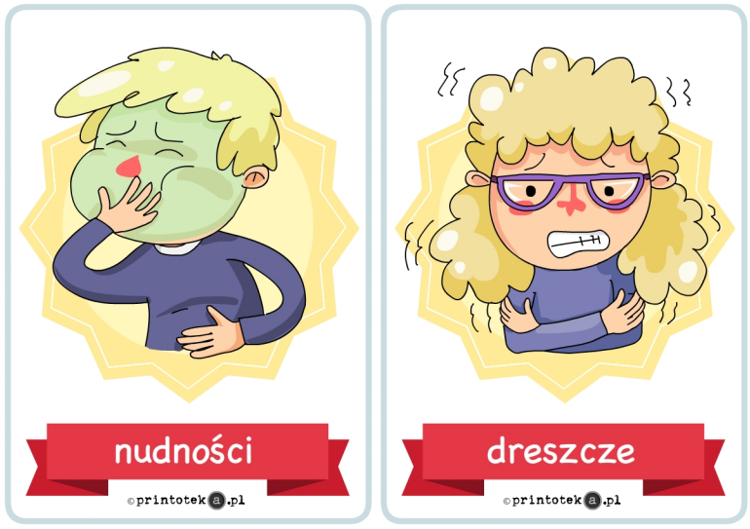
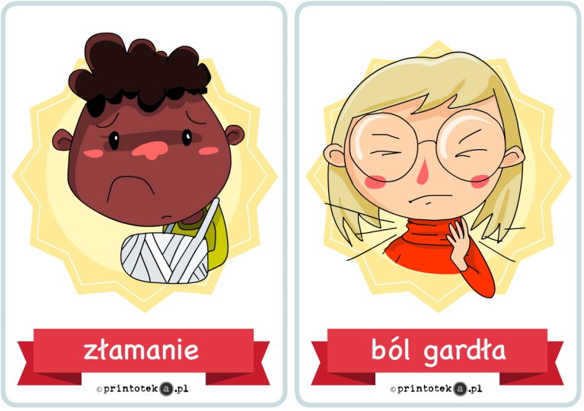

Propozycja numer 1
Praca plastyczna – wykonanie własnej apteczki pierwszej pomocy
Zadaniem dziecka jest pokolorować/pomalować/wykleić apteczkę, następnie wyciąć apteczkę oraz przedmioty zamieszczone poniżej i umieścić je w apteczce.
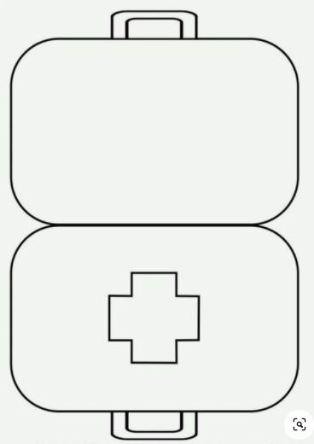
Źródło: https://www.pinterest.co.uk/pin/20899585758730911/
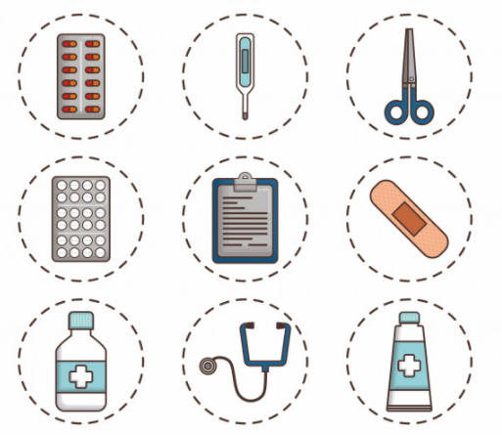
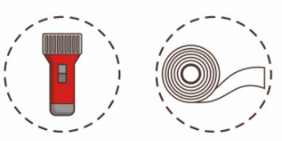

Źródło: https://pl.freepik.com/premium-wektory/ikony-zwiazane-z-pierwsza-pomoca_2069459.htm

Propozycja numer 2
Praca plastyczna – apteczka pierwszej pomocy, załącznik pdf zamieszczony w osobnym pliku

Na zakończenie zapraszam na ćwiczenia gimnastyczne:
https://www.youtube.com/watch?v=ufXXXnQ1hiM&ab_channel=BLI%C5%BBEJPRZEDSZKOLA

